AMCM91问题-B 通讯网络的极小生成树
两个通讯站间通讯线路的费用与线路的长度成正比。通过引入若干个“虚设站”并构造一个新的Steiner树就可以降低由一组站生成Nf自统的极小生成树所需的费用。用这种方法可降低费用多达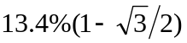。而且为构造一个有n个站的网络的费用最低的Steiner树绝不需要多于(n-2)个虚设站。下面是两个简单的例子。
对于局部网络而言，有必要用直折线距离或“棋盘”距离来代替欧氏直线距离。
假定你希望设计一个有9个站的局部网络的最低造价生成树。这9个站的直角坐标是：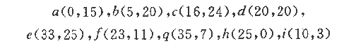
限定你只能用直线，而且所有的虚设站必须位于格点上(即其坐标是整数)。每条直线段的造价是其长度值。
- 求该网络的一个极小费用树。
- 假定每个站的费用为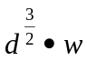，其中d＝通讯站助度，若w=1.2，求极小费用树。
- 试推广本问题。
本题是由马里兰州沙里斯勃菜州立大学数学科学系B.A.Fusaro(他也是MCM的Director)提供的，他是受启发于Cipra.Barry A．．Euclidean geometry alive and well in the computerage．SIAM New5，v.24(1991)，no.1，16-17，19．

